1. Написать в среде MATLAB функции, реализующие метод перебора, метод поразрядного поиска, метод дихотомии, метод золотого сечения, метод парабол, метод средней точки, метод хорд и метод Ньютона.

2. Выбрать для выполнения лабораторной работы тестовую функцию, номер которой соответствует номеру Вашего компьютера.

**Вариант 4.**

3. Для выбранной функции (построить ее график!) и для каждого рассмотренного выше метода изучить зависимость скорости работы (числа вычислений функции или производной) от заданного значения точности. Провести сравнение методов друг с другом. Объяснить полученные результаты.

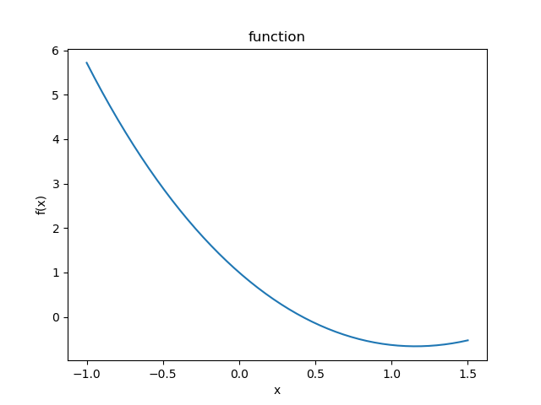

Рисунок . График функции

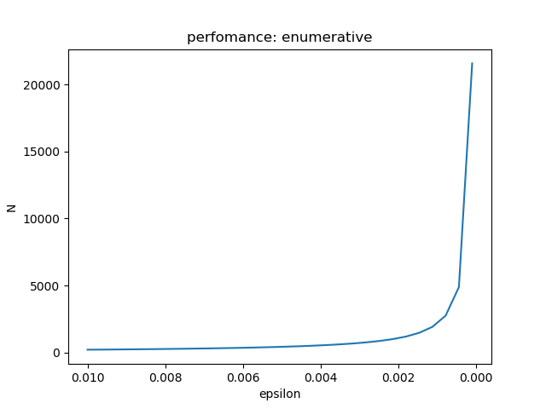

Рисунок . Скорость работы метода перебора

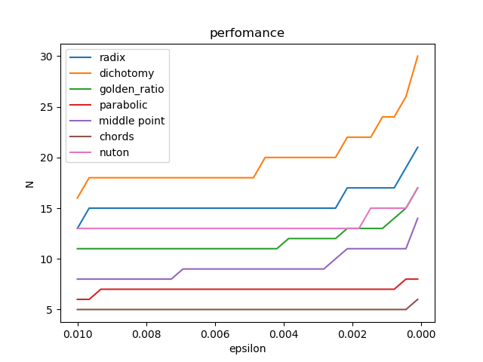

Рисунок . Скорость работы остальных методов

4. В методах, использующих данные о производной целевой функции, использовать ее разностный аналог (левая, правая и центральная разность). Сравнить результаты п.3

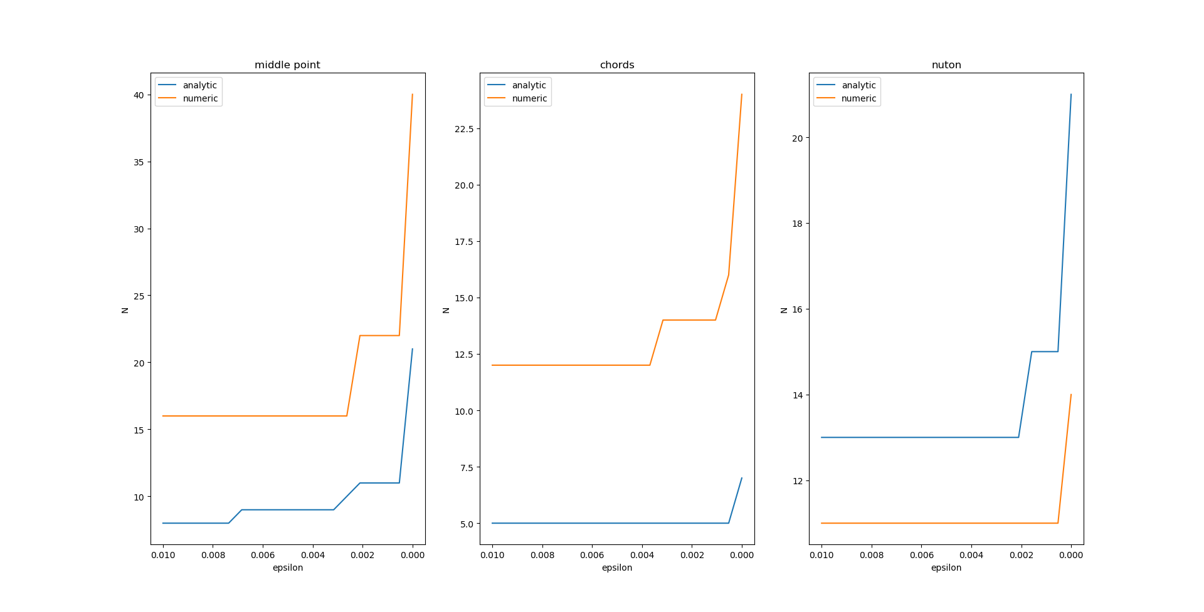

Рисунок . Аналитические и численные производные

5. С помощью метода Ньютона, используя аналитические производные и их численные аппроксимации решить задачу минимизации функции  
  
для нескольких вариантов выбора начального приближения. Убедиться в том, что при выборе начального приближения недостаточно близко от точки минимума метод Ньютона может расходиться. Найти диапазон начальных приближений, при которых метод сходиться к точке минимума функции.

Решить ту же задачу с теми же начальными приближениями с помощью модификаций метода Ньютона (метода Марквардта и метода Ньютона-Рафсона). Объяснить полученные результаты.

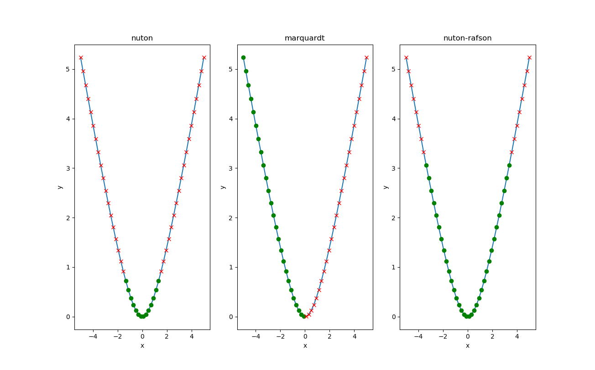

Рисунок . "Хорошие" и "плохие" начальные приближения

6. Составить программу нахождения глобального минимума многомодальных функций методом перебора и методом ломаных. Проверить ее работоспособность на примере следующих функций (построить их графики!):

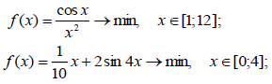

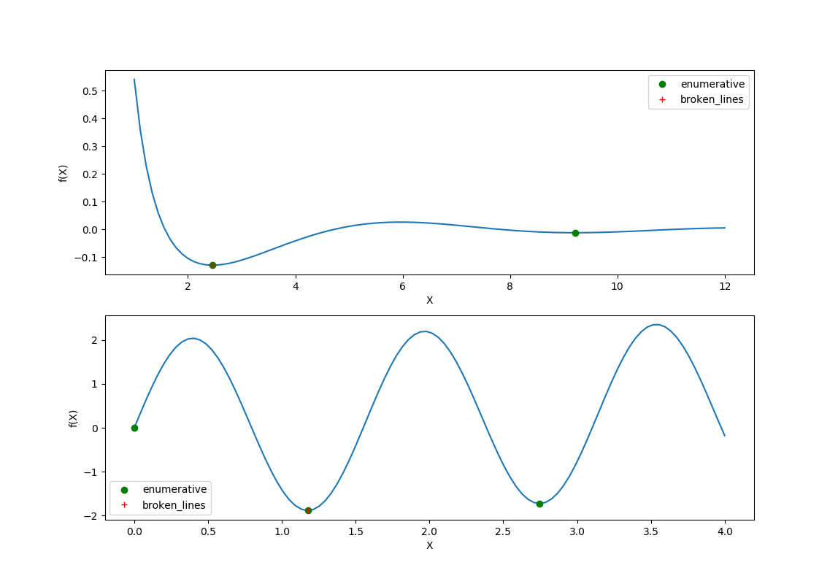

Рисунок . Многомодальные функции